รายงานผลการตรวจราชการ
ของ นายธฤติ ประสานสอน ผู้ตรวจราชการกระทรวงศึกษาธิการ
ตามนโยบายของกระทรวงศึกษาธิการ
ระหว่างวันที่ 8 - 9 กันยายน 2564
จังหวัดพัทลุง และนครศรีธรรมราช
--------------------------------------

ประเด็นการตรวจราชการ
การจัดการเรียนการสอนและการดำเนินการตามมาตรการป้องกันและควบคุมการแพร่ระบาดระลอกใหม่ของโรคติดเชื้อไวรัสโคโรนา 2019 (COVID - 19)
นโยบายการตรวจราชการเฉพาะด้าน (Agenda Based) ประเด็นนโยบายการเข้าถึงทางการศึกษาสำหรับคนพิการและผู้ด้อยโอกาส

1. โรงเรียนวัดวิหารเบิก (กาญจนานุกูล)
1. ข้อมูลทั่วไป
โรงเรียนวัดวิหารเบิก (กาญจนานุกูล) ตั้งอยู่ที่ เลขที่ 615 ถนนอภัยบริรักษ์ ตำบลลำปำ อำเภอเมือง จังหวัดพัทลุง สังกัดสำนักงานเขตพื้นที่การศึกษาประถมศึกษาพัทลุง เขต 1 เปิดสอนในระดับอนุบาล - มัธยมศึกษาตอนต้น จำนวนครูและบุคลากรทางการศึกษา รวม 18 คน จำนวนนักเรียน 175 คน

2. การจัดการเรียนการสอนและการดำเนินการตามมาตรการป้องกันและควบคุมการแพร่ระบาดระลอกใหม่ของโรคติดเชื้อไวรัสโคโรนา 2019 (COVID - 19)
1. สถานการณ์ความรุนแรงของการแพร่ระบาดของโรคโควิด 19 ในสถานศึกษา/ชุมชนอยู่ในระดับพื้นที่สถานการณ์การแพร่ระบาดของโรคโควิด 19 กลุ่มพื้นที่ควบคุมสูงสุด (สีแดง)
2. การจัดการเรียนการสอนในสถานการณ์การแพร่ระบาดระลอกใหม่ของโรคติดเชื้อไวรัสโคโรนา 2019 (COVID-19) มีใช้รูปแบบในการจัดการเรียนการสอน 3 รูปแบบ คือ 1) Online (จัดการเรียนการสอนผ่านอินเทอร์เน็ต) โดยใช้โปรแกรม Application Line 2) On air (จัดการเรียนการสอนแบบเรียนผ่าน DLTV) และ 3) On Hand (จัดการเรียนการสอนแบบมีใบงานหรือแบบฝึกหัดให้นักเรียนนำไปเรียนรู้เองที่บ้าน) และ สถานศึกษารายงานว่าสถานศึกษามีค่าใช้จ่ายในการจัดการเรียนการสอนแบบออนไลน์ เทียบกับการสอบแบบ On Site เพิ่มขึ้น
3. การดำเนินการของสถานศึกษาในการจัดการเรียนการสอนแบบออนไลน์ ที่มีการปฏิบัติอยู่ในระดับมากที่สุด มีดังนี้ 1) สถานศึกษาได้มีการสำรวจความพร้อมของผู้เรียนที่สามารถเรียนออนไลน์ที่บ้าน และสำรวจความพร้อมของของผู้ปกครองที่สามารถสนับสนุนการเรียนออนไลน์ของผู้เรียน 2) สถานศึกษาได้ทำความเข้าใจกับผู้ปกครองและประสานขอความร่วมมือจากผู้ปกครองให้เข้ามามีส่วนร่วมในการเรียนการสอนแบบออนไลน์ 3) สถานศึกษาได้จัดทำตารางนัดหมาย ตารางเรียน และตารางการประเมินผล และทำการชี้แจงกับผู้เรียนอย่างชัดเจน 4) สถานศึกษาใช้โปรแกรมสำเร็จรูปในการเรียนแบบออนไลน์ที่สะดวกและง่ายต่อการเข้าถึง 5) สถานศึกษาใช้โปรแกรมสำเร็จรูปในการทดสอบความรู้แบบออนไลน์ที่สะดวกและง่ายต่อการเข้าถึง 6) สถานศึกษา ครูผู้สอน ได้ปรับวิธีการวัดผลและประเมินผลผู้เรียน ให้สอดคล้องกับการจัดการเรียนการสอนแบบออนไลน์ 7) สถานศึกษามีกระบวนการนิเทศ ติดตาม ครูผู้สอนในการจัดการเรียนการสอนแบบออนไลน์ และ 8) สถานศึกษาได้จัดให้มีช่องทางติดต่อสื่อสารกับผู้ปกครอง เพื่อรับฟังข้อคิดเห็นและสนับสนุนการเรียนแบบออนไลน์ของผู้เรียน ส่วนการดำเนินการของสถานศึกษาในการจัดการเรียนการสอนแบบออนไลน์ ที่มีการปฏิบัติอยู่ในระดับมาก ได้แก่ สถานศึกษาได้จัดให้มีระบบการทบทวนความรู้ หรือสอนเสริมให้กับผู้เรียน กรณีที่ผู้เรียนตามบทเรียนไม่ทัน หรือไม่สามารถเข้าเรียนในระบบออนไลน์
4. การปฏิบัติตามแผนเผชิญเหตุรองรับการแพร่ระบาดของโรคโควิด 19 ในสถานศึกษา - สถานการจัดทำและการปฏิบัติตามแผนเผชิญเหตุรองรับการแพร่ระบาดของโรคโควิด 19 ในสถานศึกษา และมีการซักซ้อมแผนเผชิญเหตุฯ
5. การปฏิบัติตามแผนเผชิญเหตุในการป้องกันการแพร่ระบาดของโรคโควิด-19 ในสถานศึกษา ตามระดับการแพร่ระบาด ในชุมชนและในสถานศึกษา
1) กรณีไม่มีผู้ติดเชื้อในชุมชน และไม่พบผู้ติดเชื้อยืนยันในสถานศึกษา - สถานศึกษา มีการเปิดเรียน-ปิดเรียน ด้วยวิธีการทางเลือก สถานศึกษาปฏิบัติตามมาตรการ TSC Plus สถานศึกษาปฏิบัติการเฝ้าระวังคัดกรองตรวจวัดไข้ แต่สถานศึกษาไม่ได้มีการปฏิบัติการเฝ้าระวังคัดกรองตรวจ ATK (Antigen Test Kit)
2) กรณีมีผู้ติดเชื้อประปรายในชุมชน และไม่พบผู้ติดเชื้อยืนยันในสถานศึกษา - สถานศึกษา มีการเปิดเรียน-ปิดเรียน ด้วยวิธีการทางเลือก สถานศึกษาปฏิบัติตามมาตรการ TSC Plus อย่างเข้มข้น สถานศึกษาปฏิบัติการเฝ้าระวังคัดกรองตรวจวัดไข้ แต่สถานศึกษาไม่ได้มีการปฏิบัติการเฝ้าระวังคัดกรองตรวจ ATK (Antigen Test Kit)
3) กรณีมีผู้ติดเชื้อประปรายในชุมชน และพบผู้ติดเชื้อยืนยันในห้องเรียน 1 รายขึ้นไป ในสถานศึกษา - สถานศึกษา มีการเปิดเรียน-ปิดเรียน ด้วยวิธีการทางเลือก สถานศึกษาปฏิบัติตามมาตรการ TSC Plus อย่างเข้มข้น สถานศึกษาไม่ได้มีการสุ่มตรวจเฝ้าระวังคัดกรองกลุ่มเสี่ยง ด้วย ATK (Antigen Test Kit)
4) กรณีมีผู้ติดเชื้อประปรายในชุมชน และพบผู้ติดเชื้อยืนยันมากกว่า 1 ห้องเรียน ในสถานศึกษา - สถานศึกษา มีการเปิดเรียน-ปิดเรียน ด้วยวิธีการทางเลือก สถานศึกษาปฏิบัติตามมาตรการ TSC Plus อย่างเข้มข้น
5) กรณีมีผู้ติดเชื้อเป็นกลุ่มก้อนในชุมชน - สถานศึกษา มีการเปิดเรียน-ปิดเรียน ด้วยวิธีการทางเลือก แต่สถานศึกษาไม่ได้มีการปฏิบัติการสุ่มตรวจเฝ้าระวังคัดกรองกลุ่มเสี่ยงด้วย ATK (Antigen Test Kit)
6) กรณีมีการแพร่ระบาดในชุมชน - สถานศึกษา มีการเปิดเรียน-ปิดเรียน ตามอำนาจการพิจารณาของผู้บริหารสถานศึกษา
6. ปัญหา อุปสรรค ข้อจำกัด จัดการเรียนการสอนและการดำเนินการตามมาตรการป้องกันและควบคุมการแพร่ระบาดระลอกใหม่ของโรคติดเชื้อไวรัสโคโรนา 2019 (COVID - 19) สำหรับสถานศึกษา
- สถานศึกษาขาดงบประมาณในการพัฒนา/ปรับปรุงให้เป็นไปตามมาตรการฯ
- ปัญหาคุณภาพการเรียนรู้ของผู้เรียน เนื่องจากมีเวลาเรียนไม่เพียงพอ
- การเรียนออนไลน์ในเด็กปฐมวัย สถานศึกษามีข้อจำกัดในการจัดการเรียนการสอนที่ไม่เอื้อต่อการพัฒนาสมรรถนะผู้เรียน และผู้ปกครองไม่มีเวลาดูแลผู้เรียน
- ผู้ปกครองไม่มีอุปกรณ์สื่อสารสนับสนุนการเรียน Online ตามมาตรการฯ (เช่น อินเทอร์เน็ตโทรศัพท์ (สมาร์ทโฟน) แท็บเล็ตฯ)
- ครูและบุคลากรไม่ได้รับการฉีดวัคซีน ทำให้มีโอกาสเสี่ยงต่อการติดเชื้อและแพร่กระจายเชื้อในสถานศึกษา
7. ในสถานการณ์การแพร่ระบาดของเชื้อไวรัสโคโรนา 2019 (COVID - 19) กระทรวงศึกษาธิการ หรือส่วนราชการต้นสังกัด ควรมีมาตรการช่วยเหลือบุคลากรและผู้เรียนด้านการเรียนการสอน หรือการปฏิบัติงาน
- ควรจัดทำสื่อการเรียนรู้ที่สามารถให้ครูนำไปใช้เป็นทางเลือกสำหรับรายวิชาต่าง ๆ เช่นโครงการ project14 ของกลุ่มสาระคณิตศาสตร์และวิทยาศาสตร์ที่ทำได้ดีอยู่แล้ว
- ควรสนับสนุนอุปกรณ์เทคโนโลยีให้แก่ครูในโรงเรียนขนาดเล็กที่มีงบประมาณน้อย
- ควรสนับสนุนงบประมาณหรืออุปกรณ์เทคโนโลยีเพื่อการจัดการเรียนรู้ให้แก่นักเรียน
8. ข้อเสนอแนะ
- ควรจัดหาวัคซีนสำหรับครูและนักเรียนอย่างเร่งด่วน เพื่อให้สามารถจัดการเรียนรู้แบบ on-site ได้เป็นปกติให้เร็วที่สุด
- ควรสนับสนุนชุดตรวจ ATK ให้กับโรงเรียนใช้ในกรณีที่พบความเสี่ยงของครู บุคลากรและนักเรียน

3. นโยบายการตรวจราชการเฉพาะด้าน (Agenda Based) ประเด็นนโยบายการเข้าถึงทางการศึกษาสำหรับคนพิการและผู้ด้อยโอกาส
1. ผลการจัดการศึกษาให้กับเด็กพิการ และเด็กด้อยโอกาสของสถานศึกษาในรอบ 2 ปีงบประมาณที่ผ่านมา
เชิงปริมาณ
ตารางที่ 1 จำนวนเด็กพิการ ที่ได้รับการศึกษาภายในสถานศึกษา ปีการศึกษา 2563 - 2564
ประเภท เด็กพิการ | จำนวนนักเรียน/นักศึกษา  ปีการศึกษา 2563 |  |  |  | ประเภท เด็กพิการ | จำนวนนักเรียน/นักศึกษา  ปีการศึกษา 2564
ประเภท เด็กพิการ | ระดับชั้น |  |  | รวม | ประเภท เด็กพิการ | ระดับชั้น |  |  | รวม
ประเภท เด็กพิการ | อนุบาล | ประถม | มัธยม | รวม |  | อนุบาล | ประถม | มัธยม | รวม
1 | - | - | - | - | 1 | - | - | - | -
2 | - | - | - | - | 2 | - | - | - | -
3 | - | - | - | - | 3 | - | - | - | -
4 | - | - | - | - | 4 | - | - | - | -
5 | - | 3 | 3 | 6 | 5 | - | 3 | 3 | 6
6 | - | - | - | - | 6 | - | - | - | -
7 | - | 7 | 1 | 8 | 7 | - | 5 | 2 | 7
8 | 1 | - | - | 1 | 8 | 1 | - | - | 8
9 | - | - | - | - | 9 | - | - | - | -
รวม | 1 | 10 | 4 | 15 | รวม | 1 | 8 | 5 | 14

ตารางที่ 2 จำนวนเด็กด้อยโอกาสที่ได้รับการศึกษาภายในสถานศึกษา ปีการศึกษา 2563 - 2564
ประเภท เด็กด้อยโอกาส | จำนวนนักเรียน/นักศึกษา  ปีการศึกษา 2563 |  |  |  | ประเภท เด็กด้อยโอกาส | จำนวนนักเรียน/นักศึกษา  ปีการศึกษา 2564
ประเภท เด็กด้อยโอกาส | ระดับชั้น |  |  | รวม | ประเภท เด็กด้อยโอกาส | ระดับชั้น |  |  | รวม
ประเภท เด็กด้อยโอกาส | อนุบาล | ประถม | มัธยม | รวม | ประเภท เด็กด้อยโอกาส | อนุบาล | ประถม | มัธยม | รวม
1 | - | 34 | 14 | 48 | 1 | - | 37 | 18 | 55
2 | - | - | - | - | 2 | - | - | - | -
3 | - | - | - | - | 3 | - | - | - | -
4 | - | - | - | - | 4 | - | - | - | -
5 | - | - | - | - | 5 | - | - | - | -
6 | - | - | - | - | 6 | - | - | - | -
7 | - | - | - | - | 7 | - | - | - | -
8 | - | - | - | - | 8 | - | - | - | -
9 | - | - | - | - | 9 | - | - | - | -
10 | - | - | - | - | 10 | - | - | - | -
รวม | - | 34 | 14 | 48 | รวม | - | 37 | 18 | 55

เชิงคุณภาพ
ผลการจัดระบบดูแลช่วยเหลือนักเรียนด้อยโอกาสทุกคน ได้รับการช่วยเหลือ สนับสนุนค่าใช้จ่าย ในการจัดการศึกษา ได้รับเงินอุดหนุนปัจจัยพื้นฐานสำหรับเด็กยากจนทุกคน และยังได้รับการสนับสนุนทุนการศึกษาจากกองทุนการศึกษาโรงเรียนวัดวิหารเบิก (กาญจนานุกูล) ศิษย์เก่า และผู้มีจิตศรัทธา ช่วยเหลือเพื่อบรรเทาความเดือดร้อน ส่งผลให้นักเรียนมีความพร้อมในการเรียนรู้ตามศักยภาพ
2. การพัฒนา ศึกษาดูงาน โครงการ/กิจกรรมทางการศึกษาที่เกี่ยวกับเด็กพิการ และเด็กด้อยโอกาส
1) ชื่อโครงการ/กิจกรรม การจัดทำข้อมูลนักเรียนเป็นรายบุคคล
วิธีการดำเนินงาน
- การเยี่ยมบ้าน โดยครูประจำชั้นและผู้บริหารสถานศึกษาออกเยี่ยมบ้านนักเรียนทุกคน ทำให้รู้จักที่ตั้ง สภาพบ้านเรือน สภาพครอบครัว และความต้องการของผู้ปกครอง เพื่อเป็นข้อมูลในการดูแลให้ความช่วยเหลือนักเรียนที่อยู่ในกลุ่มด้อยโอกาส
- การจัดทำข้อมูลนักเรียนของนักเรียนจากการเยี่ยมบ้าน มีการสำรวจเป็นเอกสาร และการสำรวจผ่านระบบออนไลน์ในกรณีที่จะต้องขอข้อมูลเร่งด่วนเพื่อให้การช่วยเหลือนักเรียนพิการและด้อยโอกาส
- การประสานงานกับครอบครัวนักเรียน มีการประสานงานอย่างใกล้ชิดหลายรูปแบบ โดยครูประจำชั้นรู้จักผู้ปกครองนักเรียนทุกคน มีการประสานงานผ่านโทรศัพท์ ทางไลน์และกลุ่มไลน์
ผลการดำเนินงาน
- ครูทุกคนได้รู้จักนักเรียนเป็นรายบุคคล เข้าใจสภาพความเป็นอยู่ และปัญหาของนักเรียนแต่ละบุคคล ได้ให้ความดูแลเอาใจใส่นักเรียน และช่วยเหลือตามความจำเป็นเร่งด่วน
นักเรียนได้รับการช่วยเหลือตามความต้องการจำเป็น นักเรียนได้รับการดูแลช่วยเหลือจากคุณครูประจำชั้น และครูทุกคนในโรงเรียนตามสภาพปัญหาและความต้องการเป็นรายบุคคล
2) ชื่อโครงการ/กิจกรรม การจัดหาปัจจัยพื้นฐาน
วิธีดำเนินงาน
- การจัดหาทุนการศึกษานอกเหนือจากที่ได้รับจัดสรรจากรัฐบาล โดยโรงเรียนมีกองทุนการศึกษาของโรงเรียนที่สามารถนำดอกผลมาใช้เป็นทุนการศึกษาปัจจัยพื้นฐาน โดยจัดสรรเป็นทุนรับขวัญนักเรียนเข้าใหม่ต้นปีการศึกษา ระดับอนุบาล ประถมศึกษา คนละ 500 บาท ระดับมัธยมศึกษา คนละ 1,000 บาท นอกจากนั้นยังจัดสรรเป็นทุนนักเรียนเรียนดี ทุนนักเรียนประพฤติดี ทุนนักเรียนยากจน ทำให้นักเรียนด้อยโอกาสกลุ่มยากจนพิเศษได้รับการช่วยเหลือทุกคน
- การจัดหาชุดนักเรียน นอกจากจัดสรรงบประมาณตามที่ได้รับค่าเครื่องแบบตามปกติแล้ว โรงเรียนยังจัดหาเสื้อพละให้นักเรียนทุกคน
- การจัดหากระเป๋านักเรียนโดยโรงเรียน โดยจัดสรรให้นักเรียน 1 ใบ ทุก ๆ 2 ปีการศึกษา
- การจัดหาที่นอนนักเรียนอนุบาลที่เข้าเรียนใหม่
- การประสานงานกับหน่วยงานอื่นเพื่อช่วยเหลือนักเรียน โดยได้รับความช่วยเหลือจากบ้านพักเด็กจังหวัดพัทลุง และสำนักงานพัฒนาสังคมและความมั่งคงของมนุษย์ในการซ่อมแซมบ้านพักนักเรียน ให้เงินช่วยเหลือการดำรงชีพ ได้รับงบประมาณช่วยเหลือผู้ประสบภัยน้ำท่วมครอบครัวละ 2,000 บาท จำนวน 50 ครอบครัว ได้รับทุนการศึกษาจากศิษย์เก่า จากพระภิกษุสงฆ์ประจำทุกปีอย่างต่อเนื่อง ศิษย์เก่ามามอบอุปกรณ์การเรียนและเครื่องแบบนักเรียน
ผลการดำเนินงาน
- นักเรียนกลุ่มทั่วไป ได้รับการจัดสรรเงินปัจจัยพื้นฐานนักเรียนยากจน
- นักเรียนด้อยโอกาสกลุ่มยากจนพิเศษ ได้รับการจัดสรรเงินปัจจัยพื้นฐานนักเรียนยากจน
- นักเรียนด้อยโอกาสกลุ่มยากจนพิเศษรุนแรง ได้ความช่วยเหลืออย่างต่อเนื่อง เพื่อให้มีโอกาส
3) ชื่อโครงการ/กิจกรรมส่งเสริมอาชีพเพื่อการมีงานทำ
วิธีดำเนินงาน
- ปรับหลักสูตรรายวิชาเพิ่มเติมส่งเสริมอาชีพ โดยเฉพาะนักเรียนระดับชั้นมัธยมศึกษา ที่ลดรายวิชาที่เป็นวิชาการ แล้วเพิ่มเติมรายวิชาที่เป็นวิชาชีพ เช่น งานเกษตร งานผลิตอาหาร งานช่างไฟฟ้า งานช่างปูน งานช่างสี งานช่างอิเล็กทรอนิกส์ เป็นต้น
- ตลาดนัดนักเรียน เพื่อให้นักเรียนรักการทำงาน รักการค้าขาย โดยให้นำผลผลิต ทางการเกษตรและผลผลิตอื่น มาขายตลาดที่โรงเรียนซึ่งจัดเดือนละ 1 ครั้ง
- จัดการเรียนรู้อาชีพร่วมกับสถาบันอาชีวศึกษา ได้แก่วิทยาลัยสารพัดช่างพัทลุงที่มีอุปกรณ์และบุคลากรพร้อมให้ร่วมการจัดการเรียนรู้อาชีพ โดยในปีนี้เป็นปีการศึกษาที่ 3 ที่มีความร่วมมือ ซึ่งนักเรียนได้เรียนรู้ช่างไฟฟ้าและช่างอิเล็กทรอนิกส์
- ส่งเสริมอาชีพผู้ปกครอง โดยจัดพื้นที่หน้าโรงเรียนเป็นแผงค้าขายผลผลิตทางประมงและเกษตรให้แก่ผู้ปกครองจำนวน 6 ครอบครัว ให้สามารถมีอาชีพที่มั่นคง มีรายได้
- จัดกิจกรรมการเรียนรู้ บูรณาการทักษะชีวิตสู่อาชีพ รายวิชาการงานพื้นฐาน เช่น การทำอาหารคาวหวาน การซักผ้า รีดผ้า การทำขนม ปลูกพืชผักสวนครัว
ผลการดำเนินงาน
- นักเรียนมีความรู้ ทักษะด้านอาชีพ เพื่อเป็นพื้นฐานในการประกอบอาชีพต่อไปในอนาคต
- นักเรียนมีทักษะชีวิตในการดำรงชีวิต รักการทำงาน การค้าขาย
- เรียนรู้การดำรงชีวิตตามหลักเศรษฐกิจพอเพียง ตามรอยพ่อในหลวง รัชการที่ ๙
- ผู้ปกครอง มีรายได้จากกิจกรรมเสริมอาชีพ ตลาดนัดนักเรียน ค้าขายผลผลิตจากการประมงและการเกษตร
4) ชื่อโครงการ/กิจกรรมพัฒนาการจัดการศึกษาสำหรับนักเรียนพิการเรียนรวม
วิธีดำเนินงาน
- การคัดกรองนักเรียนพิการ
- การจัดทำแผนการจัดการเรียนรู้เฉพาะบุคคล
- การประสานความร่วมมือและส่งต่อหน่วยงานที่เกี่ยวข้อง
- การจัดการเรียนรู้ที่เหมาะสมกับความต้องการพิเศษเฉพาะบุคคล
- การปรับวิธีการวัดและประเมินผลให้สอดคล้องกับความต้องการพิเศษเฉพาะบุคคล
- ส่งเสริมความสามารถพิเศษด้านอื่นของนักเรียน ให้มีความสามารถพิเศษ เห็นคุณค่าของตนเอง เช่นกิจกรรมดนตรี กิจกรรมกีฬา กิจกรรมศิลปะ
ผลการดำเนินงาน
- นักเรียนพิการได้รับการศึกษาที่เหมาะสม ได้รับการพัฒนาตามศักยภาพ นักเรียน ที่มีปัญหาไม่รุนแรง เช่น นักเรียนที่มีความบกพร่องทางการเรียนรู้ นักเรียนที่มีปัญหาพฤติกรรมและอารมณ์สามารถก้าวผ่านปัญหา สามารถเรียนรู้ได้เป็นปกติ นักเรียน มีความสามารถพิเศษทดแทนความบกพร่อง เห็นคุณค่าในตนเองอยู่ร่วมกันได้อย่าง มีความสุข
- นักเรียนพิการรุนแรงได้รับการส่งเสริมให้มีพัฒนาการดีขึ้นอย่างค่อยเป็นค่อยไป ได้รับการยอมรับ สามารถเรียนรวมกับนักเรียนอื่นในโรงเรียนได้อย่างมีความสุข
- นักเรียนปกติมีความรู้ความเข้าใจถึงความแตกต่างระหว่างบุคคล สามารถเรียนรู้ที่จะอยู่ร่วมกันบนความหลากหลาย มีความเมตตาต่อนักเรียนพิการ ไม่มีพฤติกรรมการ กลั่นแกล้งรังแกกัน (Bully)
- ครูมีความรู้ความเข้าใจและทัศนคติที่ดีต่อนักเรียนพิการและนักเรียนบกพร่อง สามารถจัดการเรียนรู้ วัดและประเมินผลได้เหมาะสมกับผู้เรียนแต่ละบุคคล
- ผู้ปกครองของนักเรียนพิการและนักเรียนบกพร่อง มีความเข้าใจในสภาพปัญหาของบุตรหลาน ให้ความร่วมมือในการแก้ไขปัญหา ส่งเสริมนักเรียนให้เกิดการเรียนรู้ได้
3. ปัญหาอุปสรรคในการดำเนินการ
- ขาดแคลนครูด้านการศึกษาพิเศษเรียนรวมที่มีหน้าที่จัดการเรียนรู้ให้แก่นักเรียนพิการโดยเฉพาะ
- ขาดงบประมาณสนับสนุนด้านการจัดการศึกษาสำหรับคนพิการที่เรียนรวม
- ปัญหาของนักเรียนด้อยโอกาสส่วนใหญ่เป็นนักเรียนที่มีความยากจนพิเศษซึ่งมีสาเหตุมาจากสภาพครอบครัวเช่นผู้ปกครองไม่มีอาชีพเป็นหลักแหล่ง เสพสิ่งเสพติด การพนัน เป็นต้น
4. ข้อเสนอแนะของสถานศึกษา/หน่วยงาน
- การจัดสรรทรัพยากรด้านการจัดการศึกษาพิเศษควรจัดสรรตรงให้โรงเรียน โดยเฉพาะอย่างยิ่งด้านงบประมาณที่ควรจัดสรรเป็นเงินรายหัวโอนตรงให้โรงเรียนตามข้อมูลที่โรงเรียนรายงานในระบบ DMC เหมือนเงินค่าปัจจัยพื้นฐานนักเรียนยากจน
5. แนวทางการพัฒนา
- ควรมีการบูรณาการแก้ปัญหาความยากจนของทุกกระทรวงอย่างเป็นระบบ โดยเน้นแก้ปัญหาสภาพความด้อยโอกาสที่ต้นเหตุ เช่นการส่งเสริมและการฝึกอาชีพ การส่งเสริมการมีงานทำของกระทรวงแรงงาน การส่งเสริมสภาพครอบครัวของกระทรวงการพัฒนาสังคมและความมั่นคงของมนุษย์ เป็นต้น
- รัฐควรทุ่มเททรัพยากรเพื่อการจัดการศึกษาสำหรับคนพิการอย่างจริงจัง โดยเฉพาะการจัดการศึกษาแบบเรียนรวมซึ่งเป็นที่ยอมรับทั่วโลกว่าเป็นแนวทางที่มีประสิทธิภาพที่สุดในการจัดการศึกษาสำหรับคนพิการ ในประเทศไทยยังไม่ได้รับการทุ่มเททรัพยากรส่วนนี้
6. การจัดการเรียนการสอนและการดำเนินการตามมาตรการการป้องกันในสถานการณ์การแพร่ระบาดของโรคติดเชื้อไวรัสโคโรนา 2019 (COVIC-19)
- นักเรียนที่มีความบกพร่องทางการเรียนรู้ จัดการเรียนรู้ทางเลือกปกติ ครูให้ความช่วยเหลือดูแลเป็นกรณีพิเศษ กรณีนักเรียนไม่เข้าเรียนหรือส่งงานครูประจำชั้นจะประสานงานกับผู้ปกครองเพื่อติดตาม
- นักเรียนที่มีภาวะออทิสติก ผู้ปกครองจัดการเรียนรู้ที่บ้าน เข้ารับการฝึกการพูดกับนักวิชาชีพสัปดาห์ละ 2 วัน
- นักเรียนที่มีภาวะสมาธิสั้น ประสานงานกับผู้ปกครองเรื่องการรับยาจากแพทย์ตามนัด และการให้ประทานยาอย่างต่อเนื่อง

4. ประเด็นอื่น ๆ
มาตรการการป้องกัน แก้ไขปัญหาฝุ่นละอองขนาดเล็ก PM 2.5
- จัดการเรียนรู้ในชั้นเรียนให้ความรู้เกี่ยวกับปัญหาฝุ่นละอองขนาดเล็ก PM 2.5 ให้นักเรียนมีความรู้ความเข้าใจและตระหนักในปัญหา
- จัดกิจกรรมประชาสัมพันธ์แนวทางการปฏิบัติตัว
- แจ้งเตือนหากปัญหาฝุ่นละอองขนาดเล็ก PM 2.5 อยู่ในเกณฑ์ที่เป็นอันตราย
- ให้นักเรียนสวมใส่หน้ากากอนามัยที่สามารถป้องกันปัญหาฝุ่นละอองขนาดเล็ก PM 2.5 ทันทีที่อยู่ในเกณฑ์อันตราย
- ทําความสะอาดห้องเรียน อุปกรณ์และเครื่องใช้ต่าง ๆ เช่น พัดลม เครื่องปรับอากาศ ผ้าม่าน แปรงลบกระดาน หรืออื่น ๆ ที่เป็นแหล่งสะสมฝุ่น ให้สะอาด และจัดให้เป็นระเบียบ
- จัดห้องเรียนให้มีสภาพโปร่ง อากาศระบายได้ดี โดยอาจเปิดพัดลมเพื่อช่วยระบายอากาศ
- ส่งเสริมการปลูกต้นไม้ การดูแลสวนป่าของโรงเรียนเพื่อให้เป็นแหล่งผลิตออกซิเจนธรรมชาติ

5. ภาพกิจกรรมการลงพื้นที่ตรวจเยี่ยมของผู้ตรวจราชการกระทรวงศึกษาธิการ

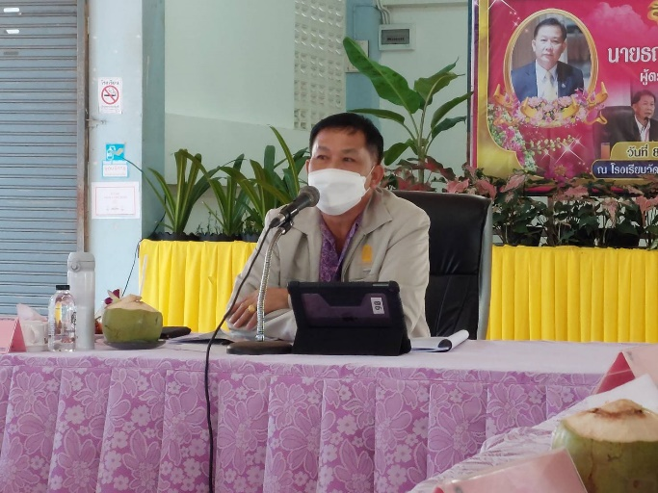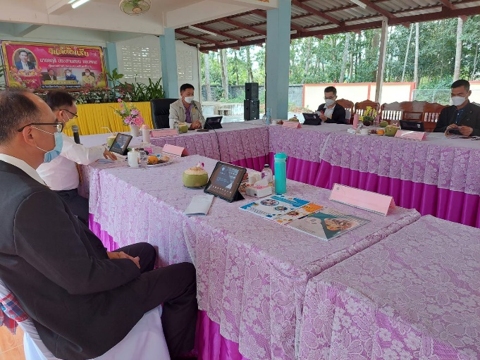
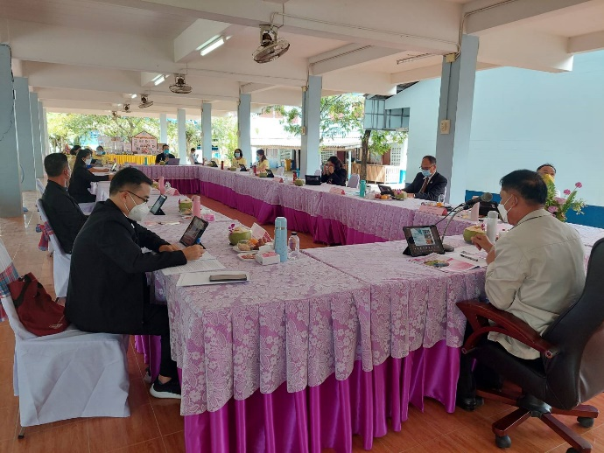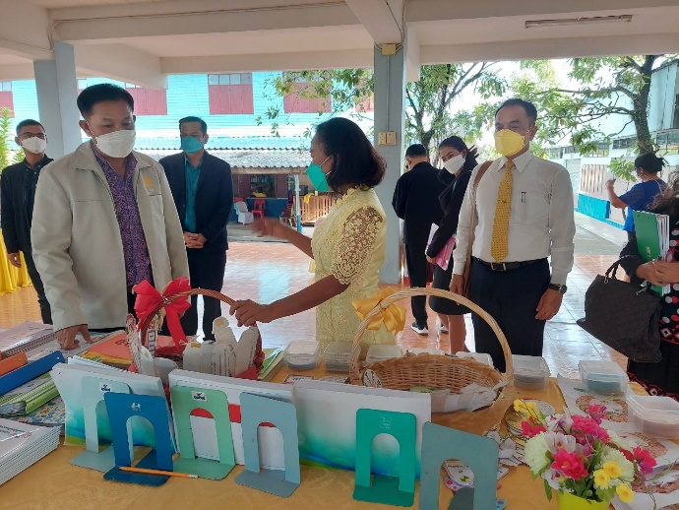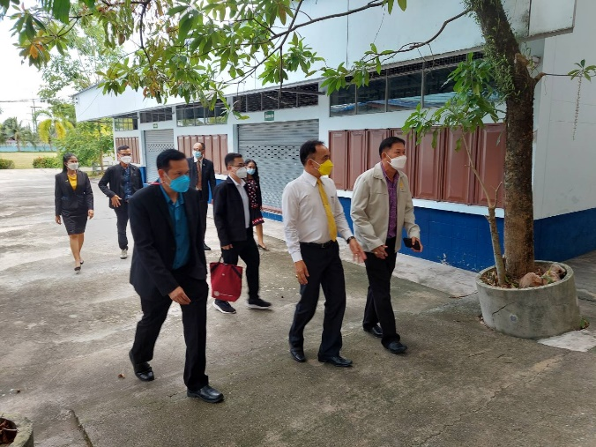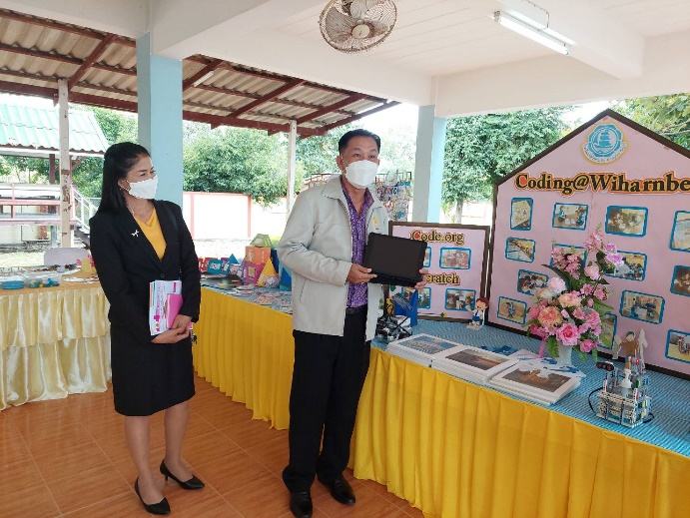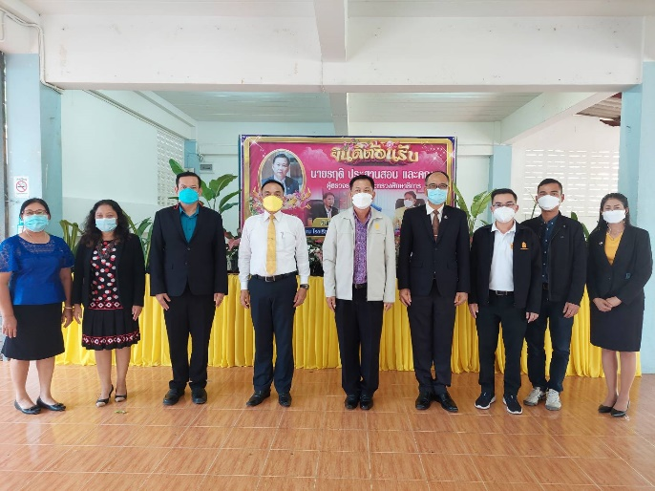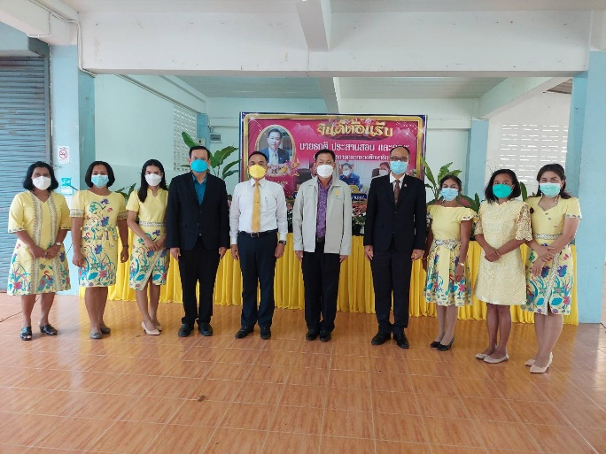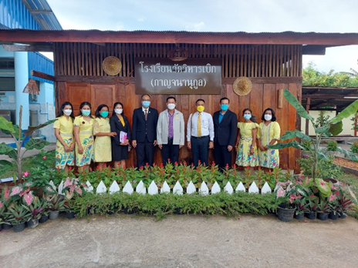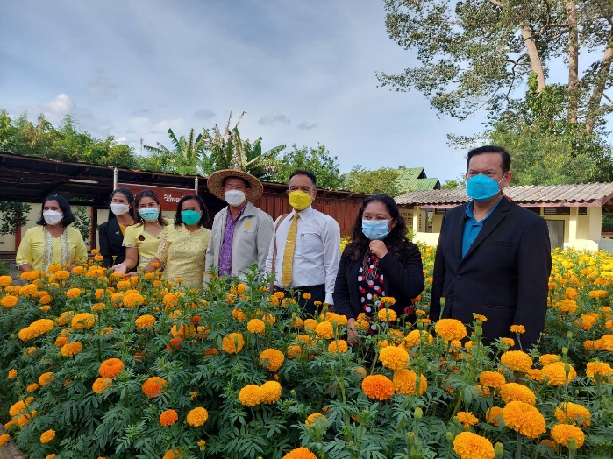

2. โรงเรียนวัดร่มเมือง
1. ข้อมูลทั่วไป
โรงเรียนวัดร่มเมือง ตั้งอยู่หมู่ที่ 3 ถนนท่านช่วย – ทุ่งนาชี ตำบลอ่างทอง อำเภอศรีนครินทร์ จังหวัดพัทลุง สังกัดสำนักงานเขตพื้นที่การศึกษาประถมศึกษาพัทลุง เขต 1 โทรศัพท์ 074–605180 e –Mail wadrommuang@obec.go.th Website http: //www.watrommuang.ac.th เปิดสอนตั้งแต่ชั้นอนุบาลปีที่ 1 ถึงระดับชั้นมัธยมศึกษาปีที่ 3 เนื้อที่ 9 ไร่ 3 งาน 58 ตารางวา เขตพื้นที่บริการ 4 หมู่บ้าน ได้แก่ หมู่ที่ 1 หมู่ที่ 7 หมู่ที่ 8 ตำบลอ่างทอง อำเภอศรีนครินทร์ จังหวัดพัทลุง และหมู่ที่ 9 ตำบลร่มเมือง อำเภอเมืองพัทลุง จังหวัดพัทลุง จำนวนครูและบุคลากรทางการศึกษา รวม 19 คน จำนวนนักเรียน 164 คน

2. การจัดการเรียนการสอนและการดำเนินการตามมาตรการป้องกันและควบคุมการแพร่ระบาดระลอกใหม่ของโรคติดเชื้อไวรัสโคโรนา 2019 (COVID - 19)
1. สถานการณ์ความรุนแรงของการแพร่ระบาดของโรคโควิด 19 ในสถานศึกษา/ชุมชนอยู่ในระดับพื้นที่สถานการณ์การแพร่ระบาดของโรคโควิด 19 กลุ่มพื้นที่ควบคุมสูงสุด (สีแดง)
2. การจัดการเรียนการสอนในสถานการณ์การแพร่ระบาดระลอกใหม่ของโรคติดเชื้อไวรัสโคโรนา 2019 (COVID-19) มีใช้รูปแบบในการจัดการเรียนการสอน 3 รูปแบบ คือ 1) Online (จัดการเรียนการสอนผ่านอินเทอร์เน็ต) โดยใช้โปรแกรม Google meet 2) On Demand (จัดการเรียนการสอนผ่านแอปพลิเคชันต่างๆ) และ 3) On Hand (จัดการเรียนการสอนแบบมีใบงานหรือแบบฝึกหัดให้นักเรียนนำไปเรียนรู้เองที่บ้าน) และสถานศึกษารายงานว่าสถานศึกษามีค่าใช้จ่ายในการจัดการเรียนการสอนแบบออนไลน์ เทียบกับการสอบแบบ On Site ลดลง
3. การดำเนินการของสถานศึกษาในการจัดการเรียนการสอนแบบออนไลน์ ที่มีการปฏิบัติอยู่ในระดับมากที่สุด มีดังนี้ 1) สถานศึกษาได้มีการสำรวจความพร้อมของผู้เรียนที่สามารถเรียนออนไลน์ที่บ้าน และสำรวจความพร้อมของของผู้ปกครองที่สามารถสนับสนุนการเรียนออนไลน์ของผู้เรียน 2) สถานศึกษาได้ทำความเข้าใจกับผู้ปกครองและประสานขอความร่วมมือจากผู้ปกครองให้เข้ามามีส่วนร่วมในการเรียนการสอนแบบออนไลน์ 3) สถานศึกษามีกระบวนการนิเทศ ติดตาม ครูผู้สอนในการจัดการเรียนการสอนแบบออนไลน์ 4) สถานศึกษาได้จัดให้มีระบบการทบทวนความรู้ หรือสอนเสริมให้กับผู้เรียน กรณีที่ผู้เรียนตามบทเรียนไม่ทัน หรือไม่สามารถเข้าเรียนในระบบออนไลน์ และ 5) สถานศึกษาได้จัดให้มีช่องทางติดต่อสื่อสารกับผู้ปกครอง เพื่อรับฟังข้อคิดเห็นและสนับสนุนการเรียนแบบออนไลน์ของผู้เรียน ส่วนการดำเนินการของสถานศึกษาในการจัดการเรียนการสอนแบบออนไลน์ ที่มีการปฏิบัติอยู่ในระดับมาก ได้แก่ 1) สถานศึกษาได้จัดทำตารางนัดหมาย ตารางเรียน และตารางการประเมินผล และทำการชี้แจงกับผู้เรียนอย่างชัดเจน 2) สถานศึกษาใช้โปรแกรมสำเร็จรูปในการเรียนแบบออนไลน์ที่สะดวกและง่ายต่อการเข้าถึง 3) สถานศึกษาใช้โปรแกรมสำเร็จรูปในการทดสอบความรู้แบบออนไลน์ที่สะดวกและง่ายต่อการเข้าถึง และ 4) สถานศึกษา ครูผู้สอน ได้ปรับวิธีการวัดผลและประเมินผลผู้เรียน ให้สอดคล้องกับการจัดการเรียนการสอนแบบออนไลน์
4. การปฏิบัติตามแผนเผชิญเหตุรองรับการแพร่ระบาดของโรคโควิด 19 ในสถานศึกษา - สถานศึกษาการจัดทำและการปฏิบัติตามแผนเผชิญเหตุรองรับการแพร่ระบาดของโรคโควิด 19 ในสถานศึกษา และมีการซักซ้อมแผนเผชิญเหตุฯ
5. การปฏิบัติตามแผนเผชิญเหตุในการป้องกันการแพร่ระบาดของโรคโควิด-19 ในสถานศึกษา ตามระดับการแพร่ระบาด ในชุมชนและในสถานศึกษา
1) กรณีไม่มีผู้ติดเชื้อในชุมชน และไม่พบผู้ติดเชื้อยืนยันในสถานศึกษา - สถานศึกษามีการเปิดเรียน-ปิดเรียน ด้วยการเปิดเรียน Onsite สถานศึกษาปฏิบัติตามมาตรการ TSC Plus สถานศึกษาปฏิบัติการเฝ้าระวังคัดกรองตรวจวัดไข้ แต่สถานศึกษาไม่ได้มีการปฏิบัติการเฝ้าระวังคัดกรองตรวจ ATK (Antigen Test Kit)
2) กรณีมีผู้ติดเชื้อประปรายในชุมชน และไม่พบผู้ติดเชื้อยืนยันในสถานศึกษา - สถานศึกษามีการเปิดเรียน-ปิดเรียน ด้วยวิธีการปิดเรียน ตามอำนาจการพิจารณาของคณะกรรมการโรคติดต่อจังหวัด สถานศึกษาปฏิบัติตามมาตรการ TSC Plus อย่างเข้มข้น สถานศึกษาปฏิบัติการเฝ้าระวังคัดกรองตรวจวัดไข้ แต่สถานศึกษาไม่ได้มีการปฏิบัติการเฝ้าระวังคัดกรองตรวจ ATK (Antigen Test Kit)
3) กรณีมีผู้ติดเชื้อประปรายในชุมชน และพบผู้ติดเชื้อยืนยันในห้องเรียน 1 รายขึ้นไป ในสถานศึกษา - สถานศึกษา มีการเปิดเรียน-ปิดเรียน ด้วยวิธีการปิดห้องเรียน เฉพาะห้องเรียนที่พบผู้ติดเชื้อ เป็นเวลา 3 วัน เพื่อทำความสะอาด สถานศึกษาปฏิบัติตามมาตรการ TSC Plus อย่างเข้มข้นและ สถานศึกษามีการสุ่มตรวจเฝ้าระวังคัดกรองกลุ่มเสี่ยง ด้วย ATK (Antigen Test Kit) โดยบุคลากรสาธารณสุข
4) กรณีมีผู้ติดเชื้อประปรายในชุมชน และพบผู้ติดเชื้อยืนยันมากกว่า 1 ห้องเรียน ในสถานศึกษา - สถานศึกษา มีการเปิดเรียน-ปิดเรียน ด้วยวิธีการปิดเรียน ตามอำนาจการพิจารณาของคณะกรรมการโรคติดต่อจังหวัด สถานศึกษาปฏิบัติตามมาตรการ TSC Plus อย่างเข้มข้น
5) กรณีมีผู้ติดเชื้อเป็นกลุ่มก้อนในชุมชน - สถานศึกษา มีการเปิดเรียน-ปิดเรียน ด้วยวิธีการปิดเรียน ตามอำนาจการพิจารณาของคณะกรรมการโรคติดต่อจังหวัด และสถานศึกษามีการสุ่มตรวจเฝ้าระวังคัดกรองกลุ่มเสี่ยง ด้วย ATK (Antigen Test Kit) โดยบุคลากรสาธารณสุข
6) กรณีมีการแพร่ระบาดในชุมชน - สถานศึกษา มีการเปิดเรียน-ปิดเรียน ปิดเรียน ด้วยวิธีการปิดเรียน ตามอำนาจการพิจารณาของคณะกรรมการโรคติดต่อจังหวัด สถานศึกษามีการสุ่มตรวจเฝ้าระวังคัดกรองกลุ่มเสี่ยง ด้วย ATK (Antigen Test Kit) ทุก 2 สัปดาห์ โดยบุคลากรสาธารณสุข
6. ปัญหา อุปสรรค ข้อจำกัด จัดการเรียนการสอนและการดำเนินการตามมาตรการป้องกันและควบคุมการแพร่ระบาดระลอกใหม่ของโรคติดเชื้อไวรัสโคโรนา 2019 (COVID - 19) สำหรับสถานศึกษา
- ปัญหาคุณภาพการเรียนรู้ของผู้เรียน เนื่องจากมีเวลาเรียนไม่เพียงพอ
- การเรียนออนไลน์ในเด็กปฐมวัย สถานศึกษามีข้อจำกัดในการจัดการเรียนการสอนที่ไม่เอื้อต่อการพัฒนาสมรรถนะผู้เรียน และผู้ปกครองไม่มีเวลาดูแลผู้เรียน
- ผู้ปกครองไม่มีอุปกรณ์สื่อสารสนับสนุนการเรียน Online ตามมาตรการฯ (เช่น อินเทอร์เน็ตโทรศัพท์ (สมาร์ทโฟน) แท็บเล็ตฯ)
7. ในสถานการณ์การแพร่ระบาดของเชื้อไวรัสโคโรนา 2019 (COVID - 19) กระทรวงศึกษาธิการ หรือส่วนราชการต้นสังกัด ควรมีมาตรการช่วยเหลือบุคลากรและผู้เรียนด้านการเรียนการสอน หรือการปฏิบัติงาน
- มีอุปกรณ์หรืองบประมาณด้านการจัดการเรียนการสอนให้กับครูผู้สอน เช่น อินเทอร์เน็ตความเร็วสูง แท็บเล็ต ฯลฯ
- อบรมออนไลน์การใช้โปรแกรมสำเร็จรูปหรือแอฟพลิเคชั่นให้กับครู
8. ข้อเสนอแนะ
-

3. นโยบายการตรวจราชการเฉพาะด้าน (Agenda Based) ประเด็นนโยบายการเข้าถึงทางการศึกษาสำหรับคนพิการและผู้ด้อยโอกาส
3.1 ผลการจัดการศึกษาให้กับเด็กพิการ และเด็กด้อยโอกาสของสถานศึกษาในรอบ 2 ปีงบประมาณที่ผ่านมา
เชิงปริมาณ
ตารางที่ 3 จำนวนเด็กพิการ ที่ได้รับการศึกษาภายในสถานศึกษา ปีการศึกษา 2563 - 2564
ประเภท เด็กพิการ | จำนวนนักเรียน/นักศึกษา  ปีการศึกษา 2563 |  |  |  | ประเภท เด็กพิการ | จำนวนนักเรียน/นักศึกษา  ปีการศึกษา 2564
ประเภท เด็กพิการ | ระดับชั้น |  |  | รวม | ประเภท เด็กพิการ | ระดับชั้น |  |  | รวม
ประเภท เด็กพิการ | อนุบาล | ประถม | มัธยม | รวม |  | อนุบาล | ประถม | มัธยม | รวม
1 | - | - | - | - | 1 | - | - | - | -
2 | - | - | - | - | 2 | - | - | - | -
3 | - | - | 3 | 3 | 3 | - | 1 | 2 | 3
4 | - | - | - | - | 4 | - | - | - | -
5 | - | 8 | 8 | 16 | 5 | - | 4 | 12 | 16
6 | - | - | - | - | 6 | - | - | - | -
7 | - | - | - | - | 7 | - | - | - | -
8 | - | - | - | - | 8 | - | - | - | -
9 | - | 1 | - | 1 | 9 | - | 1 | 1 | 2
รวม | 0 | 9 | 11 | 20 | รวม | 0 | 6 | 15 | 21

ตารางที่ 4 จำนวนเด็กด้อยโอกาสที่ได้รับการศึกษาภายในสถานศึกษา ปีการศึกษา 2563 - 2564
ประเภท เด็กด้อยโอกาส | จำนวนนักเรียน/นักศึกษา  ปีการศึกษา 2563 |  |  |  | ประเภท เด็กด้อยโอกาส | จำนวนนักเรียน/นักศึกษา  ปีการศึกษา 2564
ประเภท เด็กด้อยโอกาส | ระดับชั้น |  |  | รวม | ประเภท เด็กด้อยโอกาส | ระดับชั้น |  |  | รวม
ประเภท เด็กด้อยโอกาส | อนุบาล | ประถม | มัธยม | รวม | ประเภท เด็กด้อยโอกาส | อนุบาล | ประถม | มัธยม | รวม
1 | 5 | 26 | 11 | 42 | 1 | 3 | 31 | 17 | 51
2 | - | - | - | - | 2 | - | - | - | -
3 | - | - | - | - | 3 | - | - | - | -
4 | - | - | - | - | 4 | - | - | - | -
5 | - | - | - | - | 5 | - | - | - | -
6 | - | - | - | - | 6 | - | - | - | -
7 | - | - | - | - | 7 | - | - | - | -
8 | - | - | - | - | 8 | - | - | - | -
9 | - | - | - | - | 9 | - | - | - | -
10 | - | - | - | - | 10 | - | - | - | -
รวม | 5 | 26 | 11 | 42 | รวม | 3 | 31 | 17 | 51

เชิงคุณภาพ
ในการดำเนินงานจัดการศึกษาสำหรับเด็กพิการในการจัดการเรียนรวม ของนักเรียนที่มีความต้องการจำเป็นพิเศษ ในทุกปีการศึกษาที่ผ่านมาโรงเรียนได้ช่วยเหลือดูแลนักเรียนพิเศษเรียนรวมด้วยดีมาโดยตลอด โดยมุ่งเน้นในกระบวนการและแนวทางปฎิรูปการศึกษาสู่การเรียนรวม ให้เด็กทุกคนได้รับสิทธิ ความเสมอภาคเท่าเทียมกัน มีการใช้ชีวิตด้วยการพึ่งพาอาศัยกัน สามารถเรียนรู้ร่วมกันในโรงเรียนได้ ใช้ชีวิตอยู่กับผู้อื่น ในสังคมที่มีความแตกต่างหลากหลาย และสามารถพัฒนาเต็มศักยภาพของแต่ละบุคคล ให้ผู้เรียนได้เรียนอย่างมีความสุข ซึ่งผลจากการจัดการเรียนการสอน ทำให้เกิดผลกับนักเรียนคือ
1. นักเรียนได้รับโอกาสทางการศึกษาอย่างเท่าเทียมกัน
2. นักเรียนได้รับการจัดรูปแบบการศึกษาที่สนับสนุนการเรียนการสอนโดยคำนึงถึง ความสามารถความสนใจ ความถนัด และความต้องการจำเป็นพิเศษตามประเภทของคนพิการทางการศึกษา และให้ความช่วยเหลือ ที่เอื้อต่อการเรียนรู้กับนักเรียน ทำให้เด็กที่มีความต้องการจำเป็นพิเศษทุก คนได้เรียนรู้เต็มตามศักยภาพของตนเอง
3. นักเรียนสามารถใช้ชีวิตอยู่กับผู้อื่นในสังคมที่มีความแตกต่างหลากหลาย และสามารถพัฒนาเต็ม ศักยภาพของแต่ละบุคคล ทำให้ผู้เรียน เรียนได้อย่างมีความสุข จากการส่งเสริมการจัดการศึกษา เรียนรวมในโรงเรียน
4. นักเรียนมีพัฒนาการในด้านการเรียน ทั้งในทักษะด้านการอ่าน การเขียน การคิด คำนวณที่ดีขึ้น
5. นักเรียนสามารถพัฒนาศักยภาพตัวเอง โดยการเข้าร่วมกิจกรรมต่างๆเช่น การร่วมกิจกรรม แข่งขันทักษะวิชาการในงานศิลปะหัตกรรมนักเรียน ทำให้นักเรียนได้รับรางวัลต่างๆทั้งในระดับ เครือข่าย ระดับเขตพื้นที่ ระดับภาคและระดับประเทศ สร้างความภาคภูมิใจ และการเห็นคุณค่าในตัวเอง ให้กับนักเรียนเรียนรวม
สำหรับการดำเนินงานจัดการศึกษาสำหรับนักเรียนด้อยโอกาส โรงเรียนได้ดำเนินงานตามโครงการกิจกรรมระบบดูแลช่วยเหลือนักเรียนในการดูแลช่วยเหลือนักเรียนกลุ่มนี้ ซึ่งนักเรียนได้รับการช่วยเหลือดูแล
1. นักเรียนได้รับการดูแลช่วยเหลือและพัฒนาด้านสุขภาพกาย สุขภาพจิต และสภาพแวดล้อมทางสังคมอย่างทั่วถึง เช่นปัญหานักเรียนยากจน โรงเรียนได้จัดสรรทุนการศึกษาจากองค์กรต่างๆ ทั้งในต้นสังกัดและองค์กรต่างๆที่โรงเรียนได้ติดต่อประสานให้กับนักเรียน
2. นักเรียนได้รับการส่งเสริมพัฒนาป้องกันแก้ไขปัญหาทั้งด้านการเรียน และความสามารถพิเศษ
3. นักเรียนได้รู้จักตนเอง สามารถปรับตัว มีทักษะทางสังคมและอยู่ในสังคมได้อย่างมีความสุข
4. นักเรียนมีทักษะชีวิต และมีสัมพันธภาพที่ดีกับเพื่อน ครู และผู้ปกครอง

3.2 การพัฒนาการจัดการศึกษาสำหรับเด็กพิการในโรงเรียนเรียนรวม
3.2.1 โครงการพัฒนาคุณภาพการจัดการเรียนรวมในโรงเรียน
การพัฒนานักเรียนพิการเรียนรวมตามกรอบแนวทาง ในการดำเนินงานของโรงเรียนต้นแบบการจัดการเรียนรวม ตามกิจกรรมหลัก คือ 1. บริหารจัดการเพื่อสร้างความเข้มแข็งการจัดการศึกษาสำหรับเด็กพิการเรียนรวม 2. พัฒนาครูและบุคลากรทางการศึกษา 3. การจัดการเรียนการสอนเพื่อพัฒนานักเรียนพิการ ทั้งในด้านการ เรียนรู้และการส่งเสริมความสามารถพิเศษ ความถนัด ตามศักยภาพของผู้เรียน และการจัดสื่อสิ่งอำนวยความสะดวก บริการและความช่วยเหลืออื่นใดทางการศึกษา 4.วิจัยและพัฒนาสื่อนวัตกรรม เทคนิควิธีการสอนเพื่อพัฒนาการจัดการศึกษาเรียนรวม 5. การนิเทศกำกับ ติดตาม โดยผู้บริหาร โดยมีการดำเนินงานดังนี้
1) โรงเรียนได้ดำเนินการ การจัดการเรียนรวม อย่างเป็นระบบ เริ่มตั้งแต่การแต่งตั้งคณะกรรรมการผู้รับผิดชอบในโครงการกิจกรรมการจัดการศึกษาสำหรับเด็กพิการ และดำเนินการคัดกรองนักเรียน วินิจฉัย จัดประเภทความพิการของนักเรียน และมีบางรายที่ส่งต่อเพื่อพบแพทย์วินิจฉัย และจัดทำแผนการจัดการศึกษาเฉพาะบุคคล (IEP) แผนการสอนเฉพาะบุคคล (IIP) และติดตามความก้าวหน้าทางการเรียนของผู้เรียน โดยจัดการวัดผลประเมินผลผู้เรียนเป็นรายบุคคล
2) โรงเรียนได้มีการจัดการพัฒนาปัจจัยพื้นฐานตามความต้องการจำเป็นพิเศษของเด็กเป็นรายบุคคล เช่น การจัดหาสื่อ วัสดุ อุปกรณ์ที่จำเป็นและเอื้อต่อการส่งเสริมพัฒนาการของผู้เรียน โดยเป็นสื่อที่น่าสนใจ ทันสมัย และหลากหลายต่อการจัดการเรียนรู้
3) โรงเรียนได้ส่งเสริมให้บุคลากรในโรงเรียน ได้อบรมพัฒนาตนเอง ให้มีความรู้ ความสามารถ และทักษะที่จำเป็นในการจัดการศึกษา สำหรับนักเรียนพิการ และจัดกิจกรรมศึกษาดูงานให้กับคณะครูเมื่อมีโอกาส
4) โรงเรียนประชุมผู้ปกครองนักเรียน ที่พบว่านักเรียนมีความเสี่ยงในความพิการในประเภทต่าง ๆ ทุกปีการศึกษา โดยสร้างความรู้ความเข้าใจ ในเรื่องการดูแลช่วยเหลือนักเรียนและร่วมกัน ในการจัดทำแผนการจัดการศึกษาเฉพาะบุคคล (IEP) ระหว่างผู้ปกครอง ครูผู้สอน และครูพี่เลี้ยงเด็กพิการ
5) โรงเรียนได้ให้บริการทางวิชาการแก่บุคลากรโรงเรียนอื่น ๆ ที่ยังขาดความรู้ความเข้าใจในการดำเนินงานการจัดการเรียนการสอนนักเรียนพิการเรียนรวม โดยการให้คำปรึกษา แนะนำ ชี้แนะ ในการดำเนินงานการจัดการเรียนรวมในโรงเรียน ซึ่งมีครูมาขอคำปรึกษาและศึกษาดูการปฎิบัติงานอยู่เป็นประจำอย่างต่อเนื่อง
6) โรงเรียนได้ประสานความร่วมมือกับองค์กรต่างๆ ที่มีส่วนร่วมในการสนับสนุนการจัดการเรียนรวม เช่น การประสานกับโรงพยาบาลในการพบแพทย์สำหรับนักเรียนบางกรณีที่ต้องการดูแลเป็นพิเศษ และการขอสื่อสิ่งอำนวยความสะดวกทางการ ศึกษา(บัญชี ก) บัญชี (ข)จากศูนย์การศึกษาพิเศษประจำจังหวัดพัทลุง
7) โรงเรียนได้ส่งเสริมให้นักเรียนได้พัฒนาศักยภาพของตัวเอง ตามความสามารถพิเศษ ความถนัด โดยการเข้าร่วมกิจกรรมต่างๆเช่น การร่วมกิจกรรมแข่งขันทักษะวิชาการในงานศิลปหัตกรรมนักเรียน ทำให้นักเรียนได้รับรางวัลต่างๆทั้งในระดับเครือข่าย ระดับเขตพื้นที่ ระดับภาค และระดับประเทศ สร้างความภาคภูมิใจ และการเห็นคุณค่าในตัวเอง ให้กับนักเรียนเรียนรวม
8) โรงเรียนได้รับการนิเทศ จากผู้บริหารโรงเรียน ศึกษานิเทศก์สำนักงานเขตพื้นที่การศึกษาประถมศึกษาพัทลุง เขต 1 และ เจ้าหน้าที่ของศูนย์การศึกษาพิเศษประจำจังหวัดพัทลุง โดยได้ให้คำแนะนำ ช่วยเหลือ ติดตามการดำเนินงานอย่างสม่ำเสมอ
9) สรุปผลและรายงานการดำเนินงานเมื่อสิ้นปีการศึกษาให้กับผู้บริหารโรงเรียนทราบ
ผลการดำเนินงาน
1. ผลที่เกิดกับนักเรียน
1) นักเรียนได้รับโอกาสทางการศึกษาอย่างเท่าเทียมกัน
2) นักเรียนได้รับการจัดรูปแบบการศึกษาที่สนับสนุนการเรียนการสอนโดยคำนึงถึง ความสามารถ ความสนใจ ความถนัด และความต้องการจำเป็นพิเศษตามประเภทของคนพิการทางการศึกษาและให้ความช่วยเหลือ ที่เอื้อต่อการเรียนรู้กับนักเรียน ทำให้นักเรียนทุกคนได้เรียนรู้เต็มตามศักยภาพของตนเอง
3) นักเรียน ได้เรียนรู้อย่างมีความสุข จากการส่งเสริมการจัดการศึกษาเรียนรวมในโรงเรียน
4) นักเรียนสามารถใช้ชีวิตอยู่กับผู้อื่นในสังคมที่มีความแตกต่างหลากหลาย และสามารถพัฒนาเต็มศักยภาพของแต่ละบุคคล ทำให้ผู้เรียน เรียนได้อย่างมีความสุข
5) นักเรียนมีพัฒนาการในด้านการเรียน ทั้งในทักษะด้านการอ่าน การเขียน การคิด คำนวณที่ดีขึ้น
6) นักเรียนสามารถพัฒนาศักยภาพตัวเองตามความถนัดและความสามารถพิเศษ ในการเข้าร่วมกิจกรรมการแข่งขันทักษะวิชาการในงานศิลปหัตกรรมนักเรียนและได้รับรางวัลต่างๆทั้งในระดับเขตพื้นที่ ระดับภาค และระดับประเทศ สร้างความภาคภูมิใจและการเห็นคุณค่าในตัวเอง
7) นักเรียนได้รับการส่งเสริมช่วยเหลือในด้านทุนการศึกษาของศูนย์การศึกษาพิเศษ
2. ผลที่เกิดกับโรงเรียน
1) โรงเรียนได้รับการพัฒนาให้พร้อมเป็นแบบอย่างและเป็นผู้ให้คำปรึกษากับโรงเรียน ในเครือข่ายและโรงเรียนอื่นๆได้
2) โรงเรียนมีสื่ออุปกรณ์หรือนวัตกรรมการเรียนรู้เพื่อพัฒนาทักษะด้านการอ่าน การเขียน การคิด คำนวณ เต็มตามศักยภาพของแต่ละบุคคล
3) โรงเรียนได้รับการจัดสรรให้บริการ สิ่งอำนวยความสะดวก สื่อ และความช่วยเหลืออื่นใดทางการศึกษาจากศูนย์การศึกษาพิเศษประจำจังหวัดพัทลุง เพื่อประโยชน์กับเรียนรวมในโรงเรียน
3.2.2 กิจกรรมการพัฒนาบุคลากรในโรงเรียน โดยครูได้รับการอบรมเกี่ยวกับการจัดการศึกษาเรียนรวมในโรงเรียนเรียนรวม
- หลักสูตร“ผู้ดำเนินการคัดกรองคนพิการทางการศึกษา” ตามแนบท้ายประกาศคณะกรรมการพิจารณาให้คนพิการได้รับสิทธิช่วยเหลือทางการศึกษา เรื่อง กำหนดเกณฑ์และวิธีการ การรับรองบุคคลของสถานศึกษาว่าเป็นคนพิการ พ.ศ.2556 ข้อ 4 วรรค 2 จัดโดยศูนย์การศึกษาพิเศษประจำจังหวัดพัทลุง ครูที่ผ่านการอบรมหลักสูตร จำนวน 7 คน
- โครงการพัฒนาคุณภาพการจัดการเรียนรวมจังหวัดพัทลุง หลักสูตร “อบรมพี่เลี้ยงเด็กพิการ สังกัด สำนักงานคณะกรรมการการศึกษาขั้นพื้นฐาน จังหวัดพัทลุง จัดโดยศูนย์การศึกษาพิเศษประจำจังหวัดพัทลุง พี่เลี้ยงที่ผ่านการอบรม จำนวน 1 คน
- โครงการพัฒนาคุณภาพผู้ให้บริการทางการศึกษาสำหรับเด็กพิการเรียนรวม หลักสูตร “ ผู้ให้บริการสอนเสริมตามกลุ่มสาระการเรียนรู้ (CS ๐๑๐๑) จัดโดยศูนย์การศึกษาพิเศษประจำจังหวัดพัทลุง ครูที่ผ่านการอบรมหลักสูตร จำนวน 2 คน
- โครงการพัฒนาคุณภาพการจัดการเรียนรวมจังหวัดพัทลุง หลักสูตร “การจัดทำแผนการจัดการศึกษาเฉพาะบุคคล (IEP) จัดโดยศูนย์การศึกษาพิเศษ ประจำจังหวัดพัทลุง ครูที่ผ่านการอบรมหลักสูตร จำนวน 5 คน
นอกจากครูและบุคลากรในโรงเรียนได้พัฒนาตนเองในการเข้ารับการอบรมในหลักสูตรสำคัญที่จำเป็นต่อการจัดการเรียนรวมแล้ว ก็มีบุคลากรครูในโรงเรียน ได้ร่วมเป็นทีมวิทยากรของศูนย์การศึกษาพิเศษประจำจังหวัดพัทลุง ในการจัดอบรมให้ความรู้ เกี่ยวกับการจัดการศึกษาเรียนรวมในโรงเรียนเรียนรวมจังหวัดพัทลุง ในหลักสูตร
- ผู้ดำเนินการคัดกรองคนพิการทางการศึกษา
- พัฒนาคุณภาพการจัดการเรียนรวมโดยการอบรมพี่เลี้ยงเด็กพิการ สังกัด สำนักงานคณะกรรมการการศึกษาขั้นพื้นฐาน จังหวัดพัทลุง
นอกจากนี้โรงเรียนได้มีการพัฒนางานการจัดการเรียนรวมในโรงเรียน เพื่อให้เป็นตัวอย่างและแบบอย่าง โดยการให้คำปรึกษา แนะนำ แก่บุคลากรในโรงเรียนอื่นๆที่ยังขาดความรู้ความเข้าใจในการดำเนินงานการจัดการเรียนรวมในโรงเรียน ซึ่งมีคุณครูที่รับผิดชอบ ได้ขอคำปรึกษาและมาศึกษาดูการปฎิบัติงานอยู่เป็นประจำอย่างต่อเนื่อง

ผลการดำเนินงาน
จากการพัฒนาคุณภาพการจัดการเรียนรวมในโรงเรียน โดยการพัฒนาบุคลากรในโรงเรียน ทำให้สามารถดำเนินการช่วยเหลือ ดูแลนักเรียนที่มีความต้องการจำเป็นพิเศษเรียนรวมมาได้อย่างต่อเนื่อง นักเรียนได้เรียนรู้อย่างมีความสุข และสามารถพัฒนาตามศักยภาพของตนเองได้ดีขึ้น ในด้านการเรียนทั้ง ทักษะด้านการอ่าน การเขียน การคิด ซึ่งผลที่เกิดขึ้นจากการพัฒนาคุณภาพการจัดการเรียนรวมในโรงเรียนในกิจกรรมการพัฒนาบุคลากรในโรงเรียนส่งผลดังนี้ คือ
1. โรงเรียนมีบุคลากรที่ได้รับการพัฒนา มีความรู้ความเข้าใจ ในการพัฒนาเด็กพิการทำให้เพิ่มศักยภาพในการปฏิบัติตามหน้าที่ได้อย่างมีประสิทธิภาพ ในการจัดการเรียนรวมในโรงเรียน
2. ครูมีทักษะในการจัดการเรียนรวม มีความรู้ ความเข้าใจ เจตคติที่ดีต่อเด็กพิการและการจัดการเรียนรวม สามารถปฏิบัติต่อผู้เรียนอย่างเหมาะสม
3. ครูมีความรู้และความเข้าใจในการจัดทำแผนการศึกษาเฉพาะบุคคล (IEP)
4. นักเรียนได้รับการดูแลช่วยเหลือและพัฒนาศักยภาพได้สูงสุด
5. ผู้เรียน เรียนรู้อย่างมีความสุข ได้รับการพัฒนาทั้งด้านอารมณ์ สังคม และสติปัญญา
6. โรงเรียนมีสื่อและวัสดุอุปกรณ์ เครื่องมือ สำหรับการพัฒนาเด็กพิการเรียนรวม
7. นักเรียนได้รับบรรยากาศที่เอื้อเอื้อต่อการเรียนรู้ น่าสนใจ และสามารถกระตุ้นนักเรียนให้สนใจในการเรียนรู้ได้อย่างมีประสิทธิภาพ
8. ครูได้มีการผลิต จัดหาสื่อ และใช้สื่อเทคโนโลยี สิ่งอำนวยความสะดวก สื่อ บริการ และความช่วยเหลืออื่นใดทางการศึกษา ในการพัฒนาผู้เรียนอย่างเหมาะสมตามเหตุการณ์
9. ผู้ปกครองมีความเข้าใจและยอมรับ พร้อมให้ความร่วมมือในการพัฒนาการจัดการศึกษาเรียนรวมในโรงเรียนเป็นอย่างดี
10. นักเรียนพิเศษเรียนรวมสามารถพัฒนาศักยภาพในความสามารถและความถนัดของตัวเอง จนทำให้ได้รับรางวัล/เกียรติบัตร/ในการร่วมแข่งขันทักษะวิชาการงานศิลปหัตถกรรมนักเรียนไปถึงระดับประเทศติดต่อกันทุกปีการศึกษา

4. ข้อเสนอแนะของสถานศึกษา/หน่วยงาน
ส่งเสริมให้มีงบประมาณเสริมโรงเรียนต้นแบบเรียนรวมอย่างต่อเนื่องทุกปี เพื่อโรงเรียนสามารถนำมาจัดระบบการวางแผนการบริหารโครงการให้สมบรูณ์ยิ่งขึ้นในทุกด้าน เช่น การพัฒนาบุคลากรในการข้ารับการพัฒนาตนเอง การจัดกิจกรรมด้านการสร้างความรู้ความเข้าใจเพิ่มเติมให้กับกลุ่มผู้ปกครอง โดยเชิญวิทยากรผู้มีความรู้ ความชำนาญเฉพาะด้านเด็กพิเศษโดยตรง เช่น นายแพทย์เฉพาะทาง นักวิชาการ ได้มาให้ความรู้กับคณะครูและผู้ปกครอง เพื่อสร้างองค์ความรู้ที่ถูกต้อง ในการนำไปใช้กับนักเรียนต่อไปแบบยั่งยืน

5. ภาพกิจกรรมการลงพื้นที่ตรวจเยี่ยมของผู้ตรวจราชการกระทรวงศึกษาธิการ

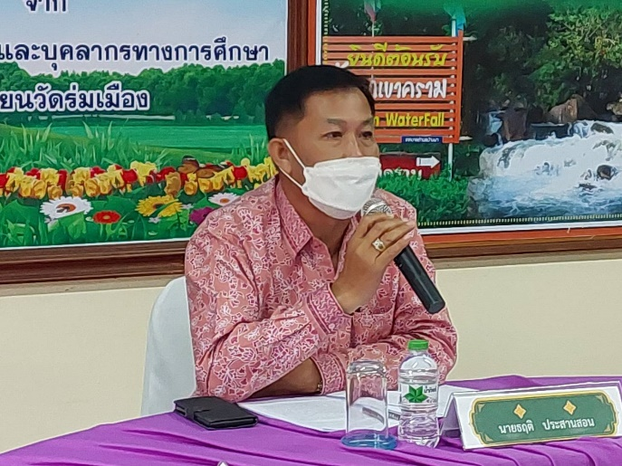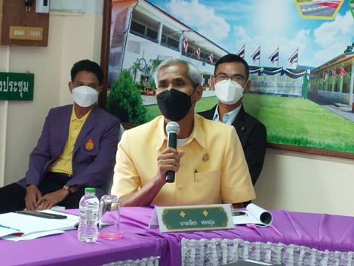
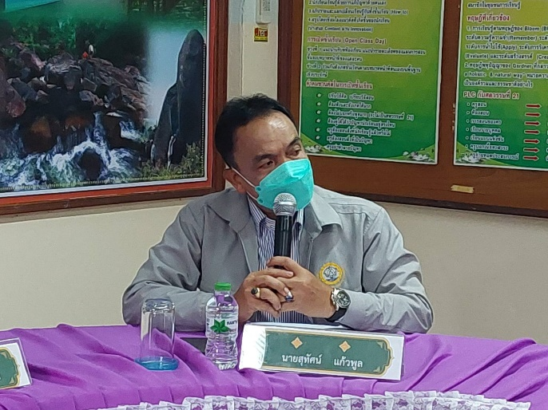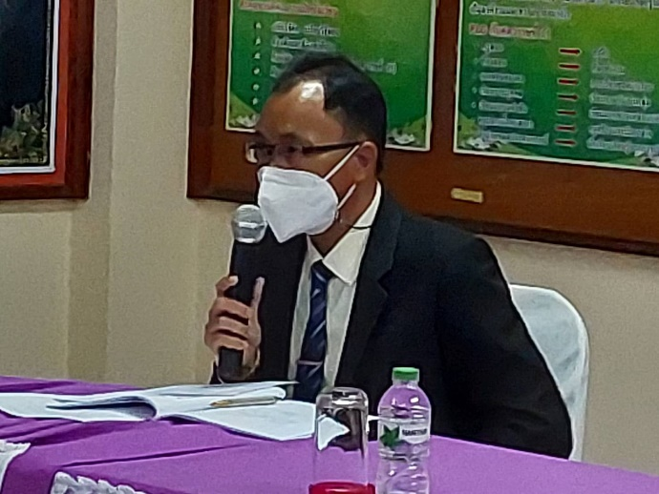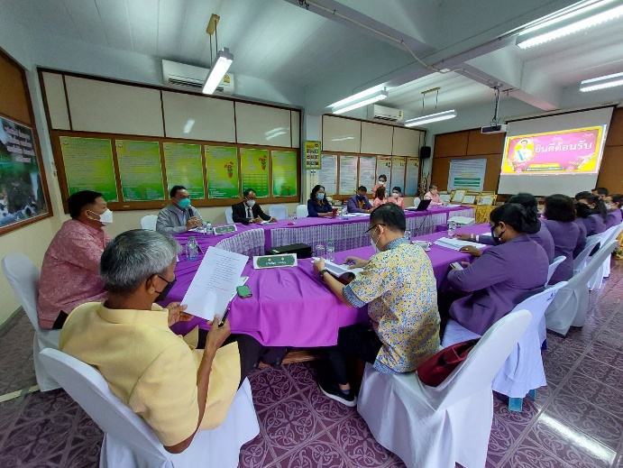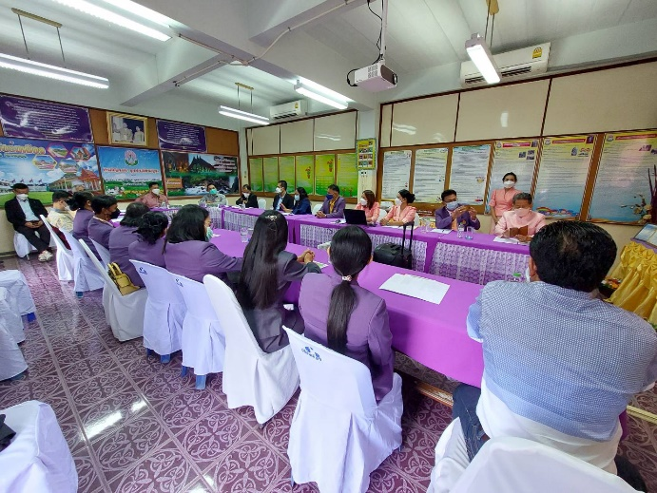
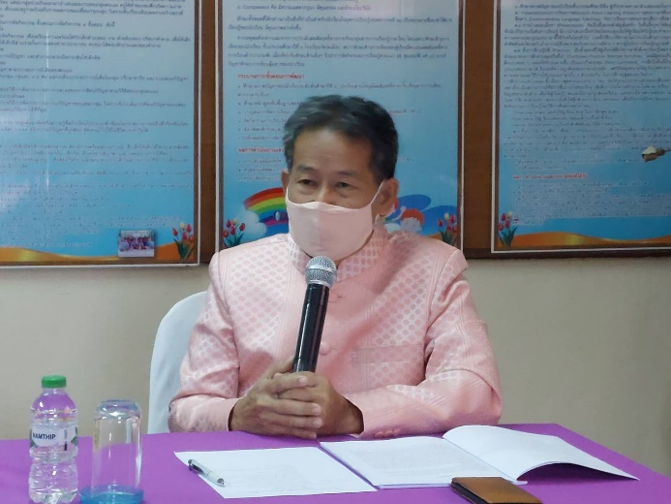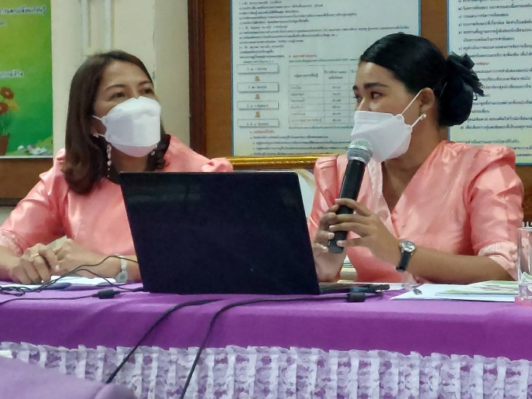
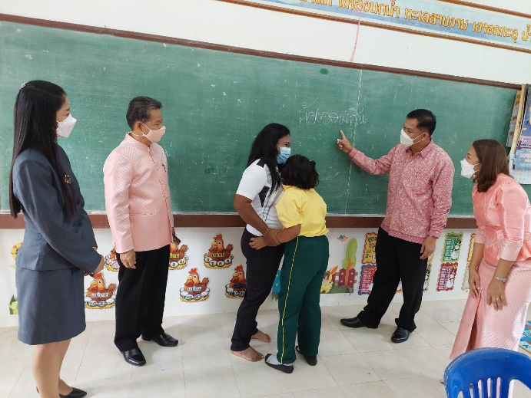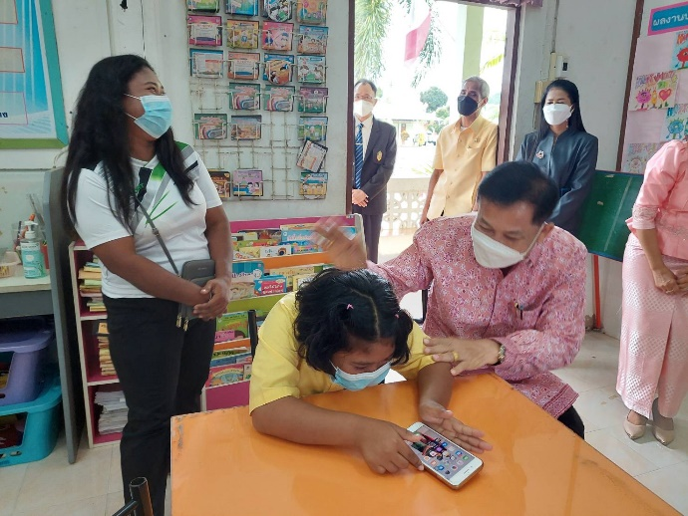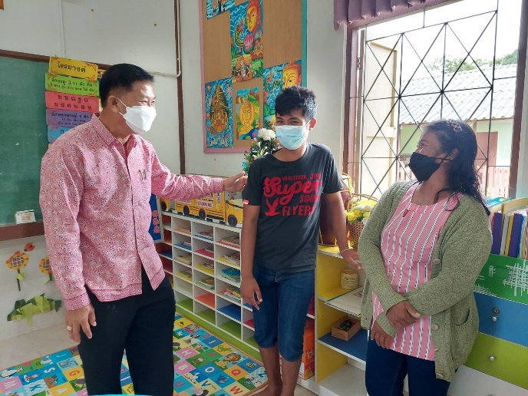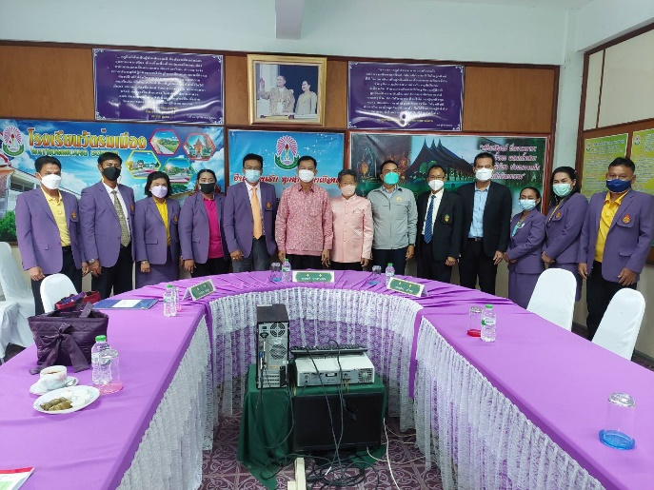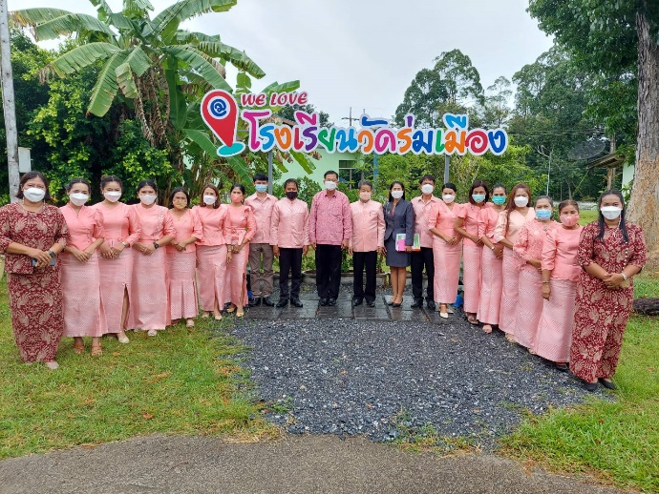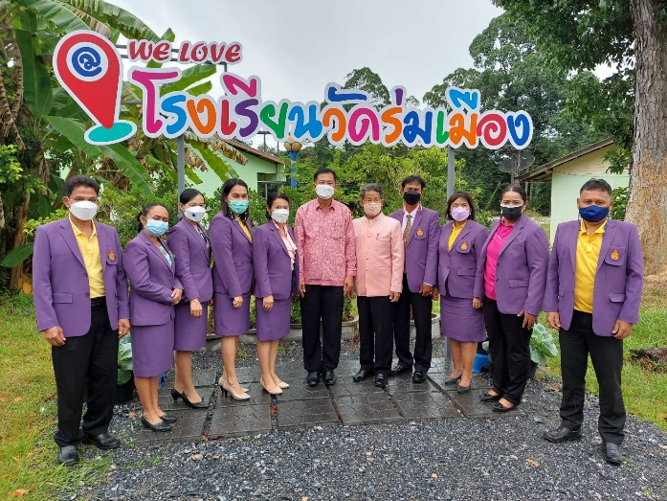

*******************************

กลุ่มตรวจราชการและติดตามประเมินผล
สำนักงานศึกษาธิการภาค 5

